


2021 Yılı

BİRİM İÇ DEĞERLENDİRME RAPORU

GÜZEL SANATLAR ENSTİTÜSÜ

Çiftlikköy Yerleşkesi

Mersin

01 Ocak- 31 Aralık 2021
Mersin Üniversitesi Senatosu’nun 28/04/2017 Tarihli ve 2017/95 Sayılı Karar Eki.

İçindekiler .

BİRİM HAKKINDA BİLGİLER

1. Tarihsel Gelişimi
Mersin Üniversitesi Güzel Sanatlar Enstitüsü 2547 sayılı Yasaya uygun olarak 2010-2011 Eğitim-Öğretim yılında, daha önce Sosyal Bilimler Enstitüsünde aktif olan ana sanat dallarının Enstitümüze devredilmesi ile faaliyete geçmiştir. Enstitümüz bünyesinde Grafik, Heykel, Resim, Müzik, Kompozisyon ve Orkestra Şefliği, Sahne Dekorları ve Kostümü olmak üzere toplam 6 Ana Sanat Dalında Yüksek Lisans Programları, Resim ve Heykel Ana Sanat Dallarında yürütülmektedir.

Enstitümüz bünyesinde aktif olan beş ana sanat dalında yüksek lisans programı yürütülmektedir. Resim Ana sanat dalında ve Heykel Ana sanat dalında da sanatta yeterlik programı mevcuttur.

Enstitümüz; Güzel Sanatlar Fakültesi ve Devlet Konservatuarı bünyesinde görev yapan genç, dinamik, yetkin sanatçı- öğretim elemanı kadrosuyla, klasik sanat eğitimin yanı sıra çağdaş sanat anlayışını benimsemiş, özgün eserler verebilen, yaratıcı gücü yüksek, ulusal ve uluslararası düzeyde etkinliklere katılabilen ve düzenleyebilen, evrensel düşünebilen sanatçıları yetiştirmeyi ilke edinmiş bir kurumdur.

Atatürk İlke ve İnkılaplarına bağlı, ülke sorunlarına duyarlı, akademik yeterlilik ve standartlara uygun, teknolojiyi kullanabilen, evrensel değerlere sahip, yaratıcı, bağımsız ve pozitif düşünebilen, katılımcı, paylaşımcı, doğaya ve insana saygılı, uluslararası düzeyde tercih edilen bireyler yetiştirmek en önde gelen hedefimizdir.

2. Misyonu, Vizyonu, Değerleri ve Hedefleri
Misyon;
Atatürk ilke ve devrimlerine bağlı, laiklik ve Cumhuriyet ilkelerinden ödün vermeyen, çalışkan, bilgi ve birikimlerini tüm insanlık yararına kullanan, topluma yararlı, evrensel değerler ışığında, modern, yaratıcı ve pozitif düşünen, katılımcı, üretken ve yarattığı değerlerle ülkesini tüm dünyada temsil eden üstün nitelikli bireyler yetiştirmek, yüksek düzeyde bilimsel çalışma ve araştırma yapmak, bilgi ve teknoloji üretmek, üretimini toplum yararına sunarak bölgesel ve ulusal alanda gelişme ve sürdürülebilir kalkınmaya katkı sağlamaktır.

Vizyon;
Bilimin ışığında, vereceği eğitim-öğretim ve yapacağı bilimsel araştırmalar ile ülkemizin teknolojik. ekonomik ve sosyal alanda çağdaş uygarlık düzeyine çıkmasına katkıda bulunmaktır.

Hedefler ;
Atatürk İlke ve İnkılaplarına bağlı, evrensel değerlere sahip yaratıcı, bağımsız ve pozitif düşünebilen katılımcı, paylaşımcı, araştırmacı, doğaya ve insana saygılı, uluslararası düzeyde tercih edilen, bireyler yetiştirmektir.

A. KALİTE GÜVENCESİ SİSTEMİ

A.1. Misyon ve Stratejik Amaçlar
Değerlendirme yılı itibariyle kurumun stratejik hedeflerine katkı sağlamaya yönelik birim tarafından belirlenen ve Faaliyet Bilgi Sistemine girişi yapılan faaliyetlerin gerçekleşme durumları ile birim kalite hedefleri ve bu hedeflerin gerçekleşme düzeyleri belirtilmelidir. Bu bölümde ayrıca, gerçekleştirilemeyen faaliyetlerin ve hedefleri gerçekleştirilememe sebepleri de belirtilmelidir.

A.1.1. Misyon, vizyon, stratejik amaç ve hedefler

Olgunluk düzeyi
1 | 2 | 3 | 4 | 5
☐ | ☐ | ☐ | X | ☐
Birimde/Bölümde, stratejik plan kapsamında tanımlanmış misyon, vizyon, stratejik amaçlar bulunmamaktadır. | Birimde/Bölümde, Kurumun stratejik planı kapsamında tanımlanmış ve kuruma özgü misyon, vizyon, stratejik amaç ve hedefleri bulunmaktadır. | Stratejik plan kapsamında stratejik amaçlar ve hedeflerle uyumlu uygulamalar bulunmaktadır. | Stratejik plan kapsamında stratejik amaçlar ve hedefler doğrultusundaki gerçekleştirilen uygulamalar izlenmekte ve paydaşlarla birlikte değerlendirilerek önlemler alınmaktadır. | İçselleştirilmiş, sistematik, sürdürülebilir ve örnek gösterilebilir uygulamalar bulunmaktadır.

Kanıtlar:

EK-1 DE HEDEF VE PERFORMANS SONUÇLARI KANIT BELGE OLARAK YER ALMAKTADIR.

A.2. İç Kalite Güvencesi
Birimde oluşturulan iç kalite güvencesi sistemi, bu sistem çerçevesinde sağlanan sürekli iyileştirmeler, Birim Kalite Komisyonunun yetki, görev ve sorumlulukları ile birimde kalite kültürünü yaygınlaştırmak için yapılan çalışmalar hakkında bilgi verilmelidir.

A.2.1. Birim Kalite Komisyonu

Olgunluk düzeyi
1 | 2 | 3 | 4 | 5
☐ | ☐ | ☐ | X | ☐
Kurumda/Birimde kalite güvencesi süreçlerini yürütmek üzere oluşturulmuş bir kalite komisyonu bulunmamaktadır. | Kalite komisyonunun yetki, görev ve sorumlulukları ile organizasyon yapısı tanımlanmıştır. | Kalite komisyonu kurumun kalite güvencesi çalışmalarını etkin, kapsayıcı, katılımcı, şeffaf ve karar alma mekanizmalarında etkili biçimde yürütmektedir. | Kalite komisyonu çalışma biçimi ve işleyişi izlenmekte ve bağlı iyileştirmeler gerçekleştirilmektedir. | İçselleştirilmiş, sistematik, sürdürülebilir ve örnek gösterilebilir uygulamalar bulunmaktadır.

Kanıtlar:

EK-2 BİRİM KALİTE KOMİSYONU ÜST YAZISI KANIT BELGE OLARAK YER ALMAKTADIR.

A.2.2. İç kalite güvencesi mekanizmaları
(PUKÖ - Planla, Uygula, Kontrol Et, Önlem Al - çevrimleri, takvim, birimlerin yapısı)

Olgunluk düzeyi
1 | 2 | 3 | 4 | 5
☐ | ☐ | ☐ | X | ☐
Kurumda/Birimde tanımlanmış bir iç kalite güvencesi sistemi bulunmamaktadır. | Kurumda/Birimde iç kalite güvencesi süreç ve mekanizmaları tanımlanmıştır. | İç kalite güvencesi sistemi kurumun/birimin geneline yayılmış, şeffaf ve bütüncül olarak yürütülmektedir. | Kurumda/birimde İç kalite güvencesi sistemi mekanizmaları izlenmekte ve ilgili paydaşlarla birlikte iyileştirilmektedir. | İçselleştirilmiş, sistematik, sürdürülebilir ve örnek gösterilebilir uygulamalar bulunmaktadır.

Kanıtlar:

EK-2 BİRİM KALİTE KOMİSYONU ÜST YAZISI KANIT BELGE OLARAK YER ALMAKTADIR

A.3. Paydaş Katılımı
Birimin iç ve dış paydaşların kalite güvencesi sistemine katılımları ve katkı vermeleri sağlamaya yönelik uygulamalar hakkında bilgilendirmeler yapılmalıdır.

A.3.1. İç ve dış paydaşların kalite güvencesi, eğitim ve öğretim, araştırma ve geliştirme, yönetim ve uluslararasılaşma süreçlerine katılımı

Olgunluk düzeyi
1 | 2 | 3 | 4 | 5
☐ | ☐ | ☐ | X | ☐
İç kalite güvencesi sistemine paydaş katılımını sağlayacak mekanizmalar bulunmamaktadır. | Kurumda/birimde kalite güvencesi, eğitim ve öğretim, araştırma ve geliştirme, toplumsal katkı, yönetim sistemi ve uluslararasılaşma süreçlerinin PUKÖ katmanlarına paydaş katılımını sağlamak için planlamalar bulunmaktadır. | Tüm süreçlerdeki PUKÖ katmanlarına paydaş katılımını sağlamak üzere Kurumun geneline yayılmış mekanizmalar bulunmaktadır. | Paydaş katılım mekanizmalarının işleyişi izlenmekte ve bağlı iyileştirmeler gerçekleştirilmektedir. | İçselleştirilmiş, sistematik, sürdürülebilir ve örnek gösterilebilir uygulamalar bulunmaktadır.

Kanıtlar:

EK-3 DE MEMNUNİYET ANKETLERİ KANIT BELGE OLARAK YER ALMAKTADIR.

A.4. Uluslararasılaşma
Üniversitenin uluslararasılaşma stratejisi ve hedefleri doğrultusunda birimde yürütülen, periyodik olarak izlenen ve iyileştirilen faaliyetler hakkında bilgi verilmelidir.

A.4.1. Uluslararasılaşma politikası kapsamındaki uygulamalar

Olgunluk düzeyi
1 | 2 | 3 | 4 | 5
X | ☐ | ☐ | ☐ | ☐
Kurumda tanımlı bir uluslararasılaşma politikası bulunmamaktadır. | Kurumun misyon ve hedefleriyle uyumlu, ilan edilmiş bir uluslararasılaşma politikası bulunmaktadır. | Kurumun uluslararasılaşma uygulamaları ilgili birimlere yayılmış, benimsenmiş ve kalite politikasıyla uyumludur. | Kurumun uluslararasılaşma politikası doğrultusunda birimde/bölümde yapılan uygulamalar sistematik ve kurumun iç kalite güvencesi sistemi ile uyumlu olarak izlenmekte ve ve izlem sonuçlarına göre iyileştirilmeler yapılmaktadır. | İçselleştirilmiş, sistematik, sürdürülebilir ve örnek gösterilebilir uygulamalar bulunmaktadır.

Kanıtlar:

B. EĞİTİM VE ÖĞRETİM

B.1. Programların Tasarımı ve Onayı
Programların tasarımının (öğretim programlarının amaçlarına ve öğrenme çıktılarına ve Türkiye Yükseköğretim Yeterlilikleri Çerçevesi’ ne (TYYÇ) uygun olarak) nasıl yapıldığı açıklanmalı, bu konudaki tanımlı süreçler hakkında bilgi verilmelidir.

B.1.1. Programların tasarımı ve onayı

Olgunluk düzeyi
1 | 2 | 3 | 4 | 5
X | ☐ | ☐ | ☐ | ☐
Programların tasarımı ve onayına ilişkin süreçler tanımlanmamıştır. | Programların tasarımı ve onayına ilişkin ilke, yöntem, TYYÇ ile uyum ve paydaş katılımını içeren tanımlı süreçler bulunmaktadır. | Tanımlı süreçler doğrultusunda; Kurumun genelinde, tasarımı ve onayı gerçekleşen programlar, programların amaç ve öğrenme çıktılarına uygun olarak yürütülmektedir. | Programların tasarım ve onay süreçleri sistematik olarak izlenmekte ve ilgili paydaşlarla birlikte değerlendirilerek iyileştirilmektedir. | İçselleştirilmiş, sistematik, sürdürülebilir ve örnek gösterilebilir uygulamalar bulunmaktadır.

Kanıtlar:

B.1.2. Programın ders dağılım dengesi

Olgunluk düzeyi
1 | 2 | 3 | 4 | 5
X | ☐ | ☐ | ☐ | ☐
Ders dağılımına ilişkin, ilke ve yöntemler tanımlanmamıştır | Ders dağılımına ilişkin olarak alan ve meslek bilgisi ile genel kültür dersleri dengesi, zorunlu- seçmeli ders dengesi, kültürel derinlik kazanma, farklı disiplinleri tanıma imkânları gibi boyutlara yönelik ilke ve yöntemleri içeren tanımlı süreçler bulunmaktadır. | Programların genelinde ders bilgi paketleri, tanımlı süreçler doğrultusunda hazırlanmış ve ilan edilmiştir. | Programlarda ders dağılım dengesi izlenmekte ve iyileştirilmektedir. | İçselleştirilmiş, sistematik, sürdürülebilir ve örnek gösterilebilir uygulamalar bulunmaktadır.

Kanıtlar:

B.1.3. Ders kazanımlarının program çıktılarıyla uyumu

Olgunluk düzeyi
1 | 2 | 3 | 4 | 5
☐ | ☐ | ☐ | X | ☐
Bölüm Ders kazanımları program çıktıları ile eşleştirilmemiştir. | Ders kazanımlarının oluşturulması ve program çıktılarıyla uyumlu hale getirilmesine ilişkin ilke, yöntem ve sınıflamaları içeren tanımlı süreçler bulunmaktadır. | Ders kazanımları programların genelinde program çıktılarıyla uyumlandırılmıştır ve ders bilgi paketleri ile paylaşılmaktadır. | Ders kazanımlarının program çıktılarıyla uyumu izlenmekte ve iyileştirilmektedir. | İçselleştirilmiş, sistematik, sürdürülebilir ve örnek gösterilebilir uygulamalar bulunmaktadır.

Kanıtlar: EK-4 BİLGİ PAKETİ LİNKLERİ KANIT BELGE OLARAK YER ALMAKTADIR.

B.1.4. Öğrenci iş yüküne dayalı ders tasarımı

Olgunluk düzeyi
1 | 2 | 3 | 4 | 5
☐ | ☐ | ☐ | X | ☐
Dersler öğrenci iş yüküne dayalı olarak tasarlanmamıştır. | Öğrenci iş yükünün nasıl hesaplanacağına ilişkin staj, mesleki uygulama hareketlilik gibi boyutları içeren ilke ve yöntemlerin yer aldığı tanımlı süreçler bulunmaktadır. | Dersler öğrenci iş yüküne uygun olarak tasarlanmış, ilan edilmiş ve uygulamaya konulmuştur. | Programlarda öğrenci iş yükü izlenmekte ve buna göre ders tasarımı güncellenmektedir. | İçselleştirilmiş, sistematik, sürdürülebilir ve örnek gösterilebilir uygulamalar bulunmaktadır.

Kanıtlar: : EK-4 BİLGİ PAKETİ LİNKLERİ KANIT BELGE OLARAK YER ALMAKTADIR.

B.1.5. Ölçme ve değerlendirme sistemi

Olgunluk düzeyi
1 | 2 | 3 | 4 | 5
☐ | ☐ | ☐ | X | ☐
Kurumun ölçme ve değerlendirme sistemi bulunmamaktadır. | Programlarda öğrenci iş Kurumda bütüncül bir ölçme ve değerlendirme sistemi kurmak için tanımlanmış ilke ve kurallar bulunmaktadır. | Kurumun genelinde bu ilke ve kuralara uygun ölçme ve değerlendirme uygulamaları yürütülmektedir. | Kurumda ölçme ve değerlendirme uygulamaları izlenmekte ve izlem sonuçlarına göre ölçme ve değerlendirme sisteminde iyileştirme yapılmaktadır. | İçselleştirilmiş, sistematik, sürdürülebilir ve örnek gösterilebilir uygulamalar bulunmaktadır.

Kanıtlar:

https://kms.kaysis.gov.tr/Home/Goster/167490

B.2. Öğrenci Kabulü ve Gelişimi
Öğrenci kabullerine yönelik açık kriterlerin, diploma, derece ve diğer yeterliliklerin tanınması ve sertifikalandırılması ile ilgili olarak önceden tanımlanmış ve yayımlanmış kurallar ile bunların tutarlı ve kalıcı bir şekilde nasıl uygulandığı açıklanmalıdır.

B.2.1. Öğrenci kabulü ve önceki öğrenmenin tanınması ve kredilendirilmesi
(Örgün eğitim, yaygın eğitim ve serbest öğrenme yoluyla edinilen bilgi ve beceriler)

Olgunluk düzeyi
1 | 2 | 3 | 4 | 5
☐ | ☐ | ☐ | X | ☐
Öğrenci kabulü, önceki öğrenmenin tanınması ve kredilendirilmesine ilişkin süreçler tanımlanmamıştır. | Öğrenci kabulü, önceki öğrenmenin tanınması ve kredilendirilmesine ilişkin ilke, kural ve bağlı planlar bulunmaktadır. | Öğrenci kabulü, önceki öğrenmenin tanınması ve kredilendirilmesine ilişkin ilke, kural ve bağlı planlar dahilinde uygulamalar bulunmaktadır. | Öğrenci kabulü, önceki öğrenmenin tanınması ve kredilendirilmesine ilişkin süreçler izlenmekte, iyileştirilmekte ve güncellemeler ilan edilmektedir. | İçselleştirilmiş, sistematik, sürdürülebilir ve örnek gösterilebilir uygulamalar bulunmaktadır.

Kanıtlar:

https://kms.kaysis.gov.tr/Home/Goster/167490

B.2.2. Yeterliliklerin sertifikalandırılması ve diploma

Olgunluk düzeyi
1 | 2 | 3 | 4 | 5
☐ | ☐ | ☐ | X | ☐
Kurumda diploma onayı ve diğer yeterliliklerin sertifikalandırılmasına ilişkin süreçler tanımlanmamıştır. | Kurumda diploma onayı ve diğer yeterliliklerin sertifikalandırılmasına ilişkin kapsamlı, tutarlı ve ilan edilmiş ilke, kural ve süreçler bulunmaktadır. | Kurumun genelinde diploma onayı ve diğer yeterliliklerin sertifikalandırılmasına ilişkin uygulamalar bulunmaktadır. | Uygulamalar izlenmekte ve tanımlı süreçler iyileştirilmektedir. | İçselleştirilmiş, sistematik, sürdürülebilir ve örnek gösterilebilir uygulamalar bulunmaktadır.

Kanıtlar:

https://kms.kaysis.gov.tr/Home/Goster/167490

B.3. Öğrenci Merkezli Öğrenme, Öğretme ve Değerlendirme
Öğrencilerin öğrenim süresince programların amaç ve öğrenme çıktılarına ulaşmasının nasıl sağlandığı, bu süreçte yürütülen aktif öğrenme strateji ve yöntemleri içeren uygulamalar ile uygulanan öğrenci merkezli ve yeterlilik temelli ölçme ve değerlendirme süreçleri açıklanmalıdır.

B.3.1. Öğretim yöntem ve teknikleri
(Aktif, disiplinlerarası çalışma, etkileşimli, araştırma/öğrenme odaklı)

Olgunluk düzeyi
1 | 2 | 3 | 4 | 5
☐ | ☐ | ☐ | X | ☐
Öğrenme-öğretme süreçlerinde öğrenci merkezli yaklaşımlar bulunmamaktadır. | Öğrenme-öğretme süreçlerinde öğrenci merkezli yaklaşımın uygulanmasına yönelik ilke, kural ve planlamalar bulunmaktadır. | Programların genelinde öğrenci merkezli öğretim yöntem teknikleri tanımlı süreçler doğrultusunda uygulanmaktadır. | Öğrenci merkezli uygulamalar izlenmekte ve ilgili iç paydaşların katılımıyla iyileştirilmektedir. | İçselleştirilmiş, sistematik, sürdürülebilir ve örnek gösterilebilir uygulamalar bulunmaktadır.

Kanıtlar:

EK-4 KANIT BELGE OLARAK YERALMAKTADIR.

B.3.2. Ölçme ve değerlendirme
(Öğrencilerin özelliklerine ve öğrenme düzeylerine göre farklılaştırılmış alternatif ölçme yöntem ve tekniklerine yer verme gibi)

Olgunluk düzeyi
1 | 2 | 3 | 4 | 5
☐ | ☐ | ☐ | X | ☐
Programlarda öğrenci merkezli ölçme ve değerlendirme yaklaşımları bulunmamaktadır. | Öğrenci merkezli ölçme ve değerlendirmeye ilişkin ilke, kural ve planlamalar bulunmaktadır. | Programların genelinde öğrenci merkezli ve çeşitlendirilmiş ölçme ve değerlendirme uygulamaları bulunmaktadır. | Öğrenci merkezli ölçme ve değerlendirme uygulamaları izlenmekte ve ilgili iç paydaşların katılımıyla iyileştirilmektedir. | İçselleştirilmiş, sistematik, sürdürülebilir ve örnek gösterilebilir uygulamalar bulunmaktadır.

Kanıtlar:

https://kms.kaysis.gov.tr/Home/Goster/167490

B.3.3. Öğrenci geri bildirimleri
(Ders-öğretim üyesi-program-genel memnuniyet anketleri, talep ve öneri sistemleri)

Olgunluk düzeyi
1 | 2 | 3 | 4 | 5
☐ | ☐ | ☐ | X | ☐
Kurumda/Birimde öğrenci geri bildirimlerinin alınmasına yönelik mekanizmalar bulunmamaktadır. | Öğretim süreçlerine ilişkin olarak öğrencilerin geri bildirimlerinin (ders, dersin öğretim elemanı, program, öğrenci iş yükü vb.) alınmasına ilişkin ilke ve kurallar oluşturulmuştur. | Programların genelinde öğrenci geri bildirimleri (her yarıyıl ya da her akademik yılsonunda) alınmaktadır. | Tüm programlarda öğrenci geri bildirimlerinin alınmasına ilişkin uygulamalar izlenmekte ve öğrenci katılımına dayalı biçimde iyileştirilmektedir. Geri bildirim sonuçları karar alma süreçlerine yansıtılmaktadır. | İçselleştirilmiş, sistematik, sürdürülebilir ve örnek gösterilebilir uygulamalar bulunmaktadır.

Kanıtlar:EK-3 DE MEMNUNİYET ANKETLERİ KANIT BELGE OLARAK YER ALMAKTADIR

B.3.4. Akademik danışmanlık

Olgunluk düzeyi
1 | 2 | 3 | 4 | 5
☐ | ☐ | ☐ | X | ☐
Kurumda/Birimde tanımlı bir akademik danışmanlık süreci bulunmamaktadır. | Öğrencinin akademik ve kariyer gelişimini destekleyen bir danışmanlık sürecine ilişkin tanımlı ilke ve kurallar bulunmaktadır. | Akademik danışmanlık ilke ve kurallar dahilinde yürütülmektedir. | Akademik danışmanlık hizmetleri izlenmekte ve öğrencilerin katılımıyla iyileştirilmektedir. | İçselleştirilmiş, sistematik, sürdürülebilir ve örnek gösterilebilir uygulamalar bulunmaktadır.

Kanıtlar:

https://kms.kaysis.gov.tr/Home/Goster/167490

C. ARAŞTIRMA VE GELİŞTİRME

C.1. Araştırma Kaynakları
Araştırma ve geliştirme faaliyetleri için kurumun/birimin sahip olduğu fiziki altyapısı, kurumun/birimin sağladığı araştırma destekleri ve bunların etkin kullanımı, iç ve dış paydaşlarla iş birliği, dışı fonlardan yararlanmayı teşvik etme konularında bilgi verilmelidir.

C.1.1. Doktora programları (mezun sayıları, eğilimler) ve doktora sonrası imkânlar

Olgunluk düzeyi
1 | 2 | 3 | 4 | 5
☐ | ☐ | X | ☐ | ☐
Kurumun doktora programı ve doktora sonrası imkânları bulunmamaktadır. | Kurumun araştırma politikası, hedefleri ve stratejileri ile uyumlu doktora programı ve doktora sonrası imkânlarına ilişkin planlamalar bulunmaktadır. | Kurumda araştırma politikası, hedefleri ve stratejileri ile uyumlu ve destekleyen doktora programları ve doktora sonrası imkânlar yürütülmektedir. | Kurumda doktora programları ve doktora sonrası imkânlarının çıktıları düzenli olarak izlenmekte ve iyileştirilmektedir. | İçselleştirilmiş, sistematik, sürdürülebilir ve örnek gösterilebilir uygulamalar bulunmaktadır.

Kanıtlar: : EK-4 BİLGİ PAKETİ LİNKLERİ KANIT BELGE OLARAK YER ALMAKTADIR

D. YÖNETİM SİSTEMİ

D.1. Yönetim ve İdari Birimlerin Yapısı
Kurumun, stratejik hedeflerine ulaşmayı nitelik ve nicelik olarak güvence altına alan yönetsel ve idari yapılanma hakkında bilgi verilmelidir.

D.1.1. Yönetim modeli ve idari yapı

Olgunluk düzeyi
1 | 2 | 3 | 4 | 5
☐ | ☐ | ☐ | X | ☐
Birimde, Kurumun misyonuyla uyumlu ve stratejik hedeflerini gerçekleştirmeyi sağlayacak bir yönetim modeli ve organizasyonel yapılanması bulunmamaktadır. | Kurumun misyon ve stratejik hedeflerine ulaşmasını güvence altına alan yönetim modeli ve idari yapılanması; tüm süreçler tanımlanarak, süreçlerle uyumlu yetki, görev ve sorumluluklar belirlenmiştir. | Yönetim modeli ve organizasyonel yapılanma birim ve alanların genelini kapsayacak şekilde faaliyet göstermektedir. | Yönetim ve organizasyonel yapılanmaya ilişkin uygulamalar izlenmekte ve iyileştirilmektedir. | İçselleştirilmiş, sistematik, sürdürülebilir ve örnek gösterilebilir uygulamalar bulunmaktadır.

Kanıtlar: EK- 5 ORGANİZASYON ŞEMASI KANIT BELGE OLARAK YER ALMAKTADIR

D.1.2. Süreç yönetimi

Olgunluk düzeyi
1 | 2 | 3 | 4 | 5
☐ | ☐ | ☐ | X | ☐
Kurumda eğitim ve öğretim, araştırma ve geliştirme, toplumsal katkı ve yönetim sistemine ilişkin süreçler tanımlanmamıştır. | Kurumda eğitim ve öğretim, araştırma ve geliştirme, toplumsal katkı ve yönetim sistemi süreç ve alt süreçleri tanımlanmıştır. | Kurumun genelinde tanımlı süreçler yönetilmektedir. | Kurumda süreç yönetimi mekanizmaları izlenmekte ve ilgili paydaşlarla değerlendirilerek iyileştirilmektedir. | İçselleştirilmiş, sistematik, sürdürülebilir ve örnek gösterilebilir uygulamalar bulunmaktadır.

Kanıtlar: EK-6 SÜREÇ/ FAALİYET İZLEME FORMUVE SÜREÇ FAALİYET PLANLAMASI KANIT BELGE OLARAK YER ALMAKTADIR.

D.2. Kaynakların Yönetimi
Birim kaynaklarının (insan kaynakları, mali kaynakları ile taşınır ve taşınmaz kaynaklarının) etkin ve verimli kullanımına ilişkin bilgi verilmelidir.

D.2.1. İnsan kaynakları yönetimi

Olgunluk düzeyi
1 | 2 | 3 | 4 | 5
☐ | ☐ | ☐ | X | ☐
Kurumda/Birimde insan kaynakları yönetimine ilişkin tanımlı süreçler bulunmamaktadır. | Kurumda/Birimde insan kaynakları yönetimine ilişkin olarak stratejik hedefler ile uyumlu tanımlı süreçler bulunmaktadır. | Birimde, Kurumun genelinde insan kaynakları yönetimine ilişkin uygulamalar tanımlı süreçlere uygun biçimde yürütülmektedir. | Birimde, kurumun İnsan kaynakları yönetimi süreçleri izlenmekte ve iyileştirilmektedir. | İçselleştirilmiş, sistematik, sürdürülebilir ve örnek gösterilebilir uygulamalar bulunmaktadır.

Kanıtlar: EK-3 MEMNUNİYET ANKETİ KANIT BELGE OLARAK YER ALMAKTADIR.

D.2.2. Finansal kaynakların yönetimi

Olgunluk düzeyi
1 | 2 | 3 | 4 | 5
☐ | ☐ | ☐ | X | ☐
Kurumda/Birimde finansal kaynakların yönetimine ilişkin tanımlı süreçler bulunmamaktadır. | Kurumda/Birimde finansal kaynakların yönetimine ilişkin olarak stratejik hedefler ile uyumlu tanımlı süreçler bulunmaktadır. | Birimde, kurumun genelinde finansal kaynakların yönetime ilişkin uygulamalar tanımlı süreçlere uygun biçimde yürütülmektedir. | Birimde, kurumun finansal kaynakların yönetimi süreçleri izlenmekte ve iyileştirilmektedir. | İçselleştirilmiş, sistematik, sürdürülebilir ve örnek gösterilebilir uygulamalar bulunmaktadır.

Kanıtlar: EK-7 2021 ÖDENEK TABLOSU KANIT BELGE OLARAK YER ALMAKTADIR.

D.3. Destek Hizmetleri
Dışarıdan alınan destek hizmetleri uygunluğu, kalitesi ve sürekliliğini güvence altına alan uygulamalar hakkında bilgi verilmelidir.

D.3.1. Hizmet ve malların uygunluğu, kalitesi ve sürekliliği

Olgunluk düzeyi
1 | 2 | 3 | 4 | 5
☐ | ☐ | X | ☐ | ☐
Kurumda/Birimde, dışarıdan temin edilen malların ve destek hizmetlerinin uygunluğu, kalitesi ve sürekliliğini değerlendirmek üzere tanımlı süreçler bulunmamaktadır. | Kurumda/Birimde, dışarıdan temin edilen destek hizmetlerinin ve malların uygunluğunu, kalitesini ve sürekliliğini güvence altına almak üzere tanımlı süreçler bulunmaktadır. | Birimde, kurumun genelinde dışarıdan temin edilen destek hizmetlerin ve malların uygunluğunu, kalitesini ve sürekliliğini sağlayan mekanizmalar işletilmektedir. | Kurumda/Birimde hizmet ve malların uygunluğu, kalitesi ve sürekliliğini sağlayan mekanizmalar izlenmekte ve ilgili paydaşların geri bildirimleri alınarak iyileştirilmektedir. | İçselleştirilmiş, sistematik, sürdürülebilir ve örnek gösterilebilir uygulamalar bulunmaktadır.

Kanıtlar: EK- 8 TEDARİKÇİ BİLGİ FORMU KANIT BELGE OLARAK YER ALMAKTADIR

D.4. Kamuoyunu Bilgilendirme ve Hesap Verebilirlik
Eğitim-öğretim programlarını ve araştırma-geliştirme faaliyetlerini de içeren tüm faaliyetleri hakkındaki bilgilerin açık, doğru, güncel ve kolay ulaşılabilir şekilde yayımlama ve kamuoyunu bilgilendirme araçları hakkında bilgi verilmelidir.

D.4.1. Kamuoyunu bilgilendirme ve hesap verebilirlik

Olgunluk düzeyi
1 | 2 | 3 | 4 | 5
☐ | ☐ | ☐ | X | ☐
Kurumda/Birimde kamuoyunu bilgilendirmek ve hesap verebilirliği gerçekleştirmek üzere mekanizmalar bulunmamaktadır. | Kurumda/Birimde şeffaflık ve hesap verebilirlik ilkeleri doğrultusunda kamuoyunu bilgilendirmek üzere tanımlı süreçler bulunmaktadır. | Birim, kurumun tanımlı süreçleri doğrultusunda kamuoyunu bilgilendirme ve hesap verebilirlik mekanizmalarını işletmektedir. | Birimde, kurumun kamuoyunu bilgilendirme ve hesap verebilirlik mekanizmaları izlenmekte ve paydaş görüşleri doğrultusunda iyileştirilmektedir. | İçselleştirilmiş, sistematik, sürdürülebilir ve örnek gösterilebilir uygulamalar bulunmaktadır.

Kanıtlar: http://www.mersin.edu.tr/akademik/guzel-sanatlar-enstitusu

SONUÇ VE DEĞERLENDİRME

KALİTE GÜVENCESİ SİSTEMİ:

Güçlü yönleri: üniversitemizin Kalite Güvencesi Yönergesi kapsamında oluşturduğu alt yapının birimlere sağladığı kolaylık ve nitelik.

İyileşmeye Açık Yönleri: Yapılan iç veya dış değerlendirmeler sonucunda ortaya çıkan iyileştirmeye ve geliştirmeye açık alanların iyileştirilebilmesi için Stratejik Plana bağlı olarak o yılın Nihai Performans Programı ile uyumlu olarak enstitümüz tarafından eylem planları hazırlanır. Bu planda hangi iyileştirmelerin, kimlerin sorumluluğunda, ne zaman ve ne kadar sürede tamamlanması gerektiği belirtilir.

EĞİTİM VE ÖĞRETİM SİSTEMİ:

Güçlü yönleri: Enstitümüz ana sanat dalları tarafından yürütülen yüksek lisans programları öğretim elemanları ve eğitim- öğretim kalitesi açısından diğer ulusal üniversite mezunları tarafından tercih edilmektedir. Yüksek lisans öğrencilerimizden Erasmus kapsamında anlaşmalı olduğumuz yurtdışı Üniversitelerine kabul edilenler olmakla birlikte, yabancı uyruklu öğrencilerden de Enstitümüz yüksek lisans programlarına başvuruda bulunanlar olmuştur.

İyileştirmeye Açık Yönleri:

Daha fazla Yabancı Uyruklu öğrenci Enstitümüz yüksek lisans programlarına başvuruda bulunmak istemektedir; fakat Eğitim - öğretim dilinin Türkçe olması ve yabancı öğrencilerin Türkçe dil sınavına girme zorunlulukları caydırıcı olmaktadır.

YÖNETİM SİSTEMİ:

Güçlü yönleri: uzun yıllar önce kurulmuş olan üniversitemiz yönetiminin sahip olduğu tecrübe ve kökleşmiş alt yapısı aracılığıyla gerek idari gerek akademik düzeyde nitelikli bilgi ve beceriye ulaşmakta sağlanan kolaylık.

İyileştirmeye Açık Yönleri: sahip olduğu yüksek nitelikli programları geliştirip arttırarak uluslararası niteliklere ulaşmak.

PERFORMANS GÖSTERGELERİ

Gösterge | Açıklama/İlgili Birimler | 2020 Yılı Gösterge Değeri
Kurumsal Bilgiler
- Aktif Yüksek Lisans (YL) Program Sayısı | Tezli YL Program Sayısı | 4
- Aktif Yüksek Lisans (YL) Program Sayısı | Tezsiz YL Program Sayısı
- Aktif Yüksek Lisans (YL) Program Sayısı | İkinci Öğretim Tezsiz YL Program Sayısı
- Aktif Yüksek Lisans (YL) Program Sayısı | Uzaktan Öğretim Tezsiz YL Program Sayısı
- Aktif Doktora/ Sanatta Yeterlik Program Sayısı | Doktora Program Sayısı
- Aktif Doktora/ Sanatta Yeterlik Program Sayısı | Sanatta Yeterlik Program Sayısı | 1
- Yabancı Uyruklu Öğrenci Sayısı | Yabancı Uyruklu Yüksek Lisans Öğrenci Sayısı | 1
- Yabancı Uyruklu Öğrenci Sayısı | Yabancı Uyruklu Doktora/Sanatta Yeterlik Öğrenci Sayısı
- Yabancı Uyruklu Öğrenci Sayısı | Toplam Yabancı Uyruklu Öğrenci Sayısı
- Yüksek Lisans Öğrenci Sayısı | Tezli Yüksek Lisans Öğrenci Sayısı | 75
- Yüksek Lisans Öğrenci Sayısı | Tezsiz YL Öğrenci Sayısı
- Yüksek Lisans Öğrenci Sayısı | İkinci Öğretim Tezsiz YL Öğrenci Sayısı
- Yüksek Lisans Öğrenci Sayısı | Uzaktan Öğretim Tezsiz YL Öğrenci Sayısı
- Yüksek Lisans Öğrenci Sayısı | Toplam Yüksek Lisans Öğrenci Sayısı | 75
- Doktora / Sanatta Yeterlik Öğrenci Sayısı | Doktora Öğrenci Sayısı
- Doktora / Sanatta Yeterlik Öğrenci Sayısı | Sanatta Yeterlik Öğrenci Sayısı | 2
- Yüksek Lisans Mezun Sayısı | Tezli Yüksek Lisans Mezun Sayısı | 7
- Yüksek Lisans Mezun Sayısı | Tezsiz YL Mezun Sayısı
- Yüksek Lisans Mezun Sayısı | İkinci Öğretim Tezsiz YL Mezun Sayısı
- Yüksek Lisans Mezun Sayısı | Uzaktan Öğretim Tezsiz YL Mezun Sayısı
- Yüksek Lisans Mezun Sayısı | Toplam Yüksek Lisans Mezun Sayısı | 7
- Doktora/ Sanatta Yeterlik Mezun Sayısı
- Ayrılan Yüksek Lisans Öğrenci Sayısı | 1 Ocak - 31 Aralık tarihleri arasında mezunlar hariç kurumla ilişiği kalmayan kişi sayısını giriniz. | 8
- Ayrılan Doktora/ Sanatta Yeterlik Öğrenci Sayısı | 1 Ocak - 31 Aralık tarihleri arasında mezunlar hariç kurumla ilişiği kalmayan kişi sayısını giriniz.
- Toplam Öğretim Elemanı Sayısı | Enstitü kadrosundaki araştırma görevlisi sayısı
- İdari Alanların Miktarı (m²) |  | 40,5
- (İdari Alan Miktarı) / (Toplam Öğrenci Sayısı) Oranı |  | 0,54
A. Kalite Güvencesi Sistemi
- İç paydaşları ile kalite süreçleri kapsamında gerçekleştirdiği yıllık geribildirim ve değerlendirme toplantılarının sayısı | İç paydaşlara yönelik (Öğrenci, İdari Personel, Akademik Personel vb.) yürüttüğü geribildirim ve değerlendirme toplantı sayıları | 0
- Kurumun Dış Paydaşları İle Kalite Süreçleri Kapsamında Gerçekleştirdiği Yıllık Geribildirim Ve Değerlendirme Toplantılarının Sayısı | Dış paydaşlara yönelik (Sektör, Tedarikçiler, Mezunlar, Bakanlıklar, Belediyeler gibi) yürüttüğü geribildirim ve değerlendirme toplantı sayıları | 2
- Akademik Personel Memnuniyeti  (% Olarak) |  | %74,60(2020)
- İdari Personel Memnuniyet Oranı  (% Olarak) |  | %71,60(2021)
- Öğrencinin Genel Memnuniyeti  (% Olarak) |  | %61,60(2020)
- Erasmus Gelen Öğrenci Sayısı |  | 0
- Erasmus Giden Öğrenci Sayısı) |  | 1
- Farabi Gelen Öğrenci Sayısı |  | 0
- Farabi Giden Öğrenci Sayısı |  | 0
- Mevlana Gelen Öğrenci Sayısı |  | 0
- Mevlana Giden Öğrenci Sayısı |  | 0
B. Eğitim Ve Öğretim
- Program Bilgi Paketini Tamamlamış Kurumun Web Sayfasından İzlenebilen YL/Doktora Programı Sayısı) / (Toplam Programı Sayısı) 'na Oranı | Program bilgi paketi içeriği tamamlanmış (eksiksiz) program sayısının tüm program sayısına oranını giriniz. | 0,75
- Öğrencilerin Kayıtlı Oldukları Programdan Memnuniyet Oranı (% Olarak) | Bu veri için, Öğrenci Memnuniyet anketlerindeki 1-8 arası ile 15,17,18,22,23,24 ve 28. sorularının ortalamaları hesaplanmalıdır. | %64,06
- Yüksek Lisansa Kabul Edilen Öğrenci Oranı | (Yüksek Lisansa Kabul Edilen Öğrenci Sayısı) / (Yüksek Lisansa Başvuran Öğrenci Sayısı) | 0,30
- Doktora Programlarına Kabul Edilen Öğrenci Oranı | (Doktora Programlarına Kabul Edilen Öğrenci Sayısı) / (Doktora Programlarına Başvuran Öğrenci Sayısı) | 0
- Disiplinlerarası Tezli Yüksek Lisans Program Sayısı |  | 0
- Disiplinlerarası Tezsiz Yüksek Lisans Program Sayısı |  | 0
- Disiplinlerarası Doktora Program Sayısı |  | 0
- Akademik Danışman Değerlendirme Anketi Ortalaması (Öğrenci Değerlendirmeleri) | Bu veri için, Öğrenci Memnuniyet anketlerindeki 1,2,3,4 ve 24. sorularının ortalamaları hesaplanmalıdır. | %66,06
- Tez Yönetimi | Yönetimi Devam Eden Yüksek Lisans Tez Sayısı | 35
- Tez Yönetimi | Yönetimi Devam Eden Doktora/Sanatta Yeterlik Tez Sayısı | 2
- Normal süresinde mezun olan öğrenci oranı  (Normal öğrenim süresi içinde mezun olan öğrenci sayısı) / (Normal öğrenim süresi içinde mezun olması gereken öğrenci sayısı) | YÜKSEK LİSANS (YL)  - Normal sürede mezun olan YL öğrenci Sayısı:2  - Normal sürede mezun olması gereken YL öğrenci Sayısı:15 | 2/15=0,13
 | DOKTORA (DR)  - Normal sürede mezun olan DR öğrenci Sayısı:0  - Normal sürede mezun olması gereken DR öğrenci Sayısı:0 | 0
 | SANATTA YETERLİK (SY)  - Normal sürede mezun olan SY öğrenci Sayısı:0  - Normal sürede mezun olması gereken SY öğrenci Sayısı:0 | 0
- İdari Personel Sayısı/ Birimdeki Toplam Öğrenci Sayısı | 4/77 | 0,05
6. Yönetim Sistemi
- Merkezi Bütçe | Merkezi bütçeden gelen ve araştırma-geliştirme kategorisindeki faaliyetlere ait olmayan gelirler | 874.000,00
- Öğrenci Gelirleri | Kaynağı öğrenci olan tüm gelirler  (2. Öğretim, tezsiz yüksek lisans, yaz okulu, hizmetler, harçlar, yemek, barınma vb.) | 0
- Personel Giderleri | Personel giderleri (SGK giderleri dâhil) | 370.416,13
- Yönetim Giderleri | Tüketim mal ve malzeme alımları, yolluklar, hizmet alımları, küçük onarım (menkul ve gayrimenkul) vb. | 999,46
- Yatırım Giderleri | Taşınmaz, makine, teçhizat vb. giderler | 0

KANIT BELGELER

EK-1

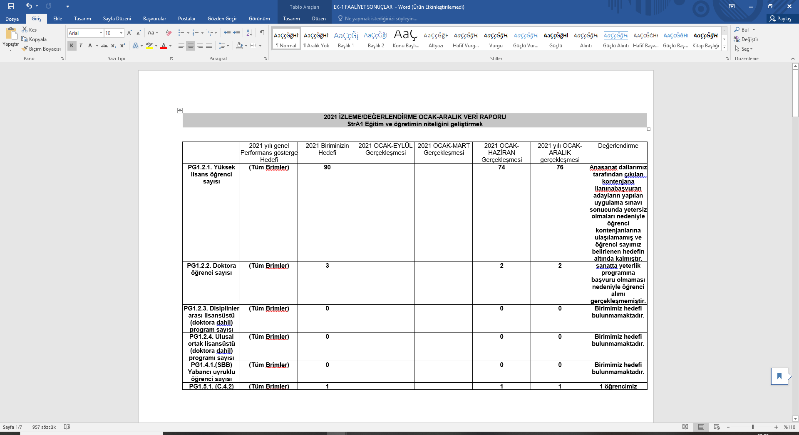
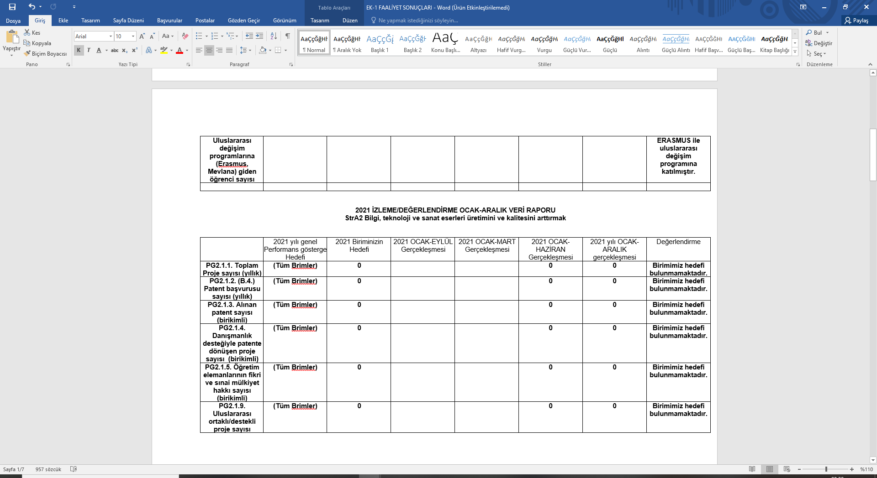
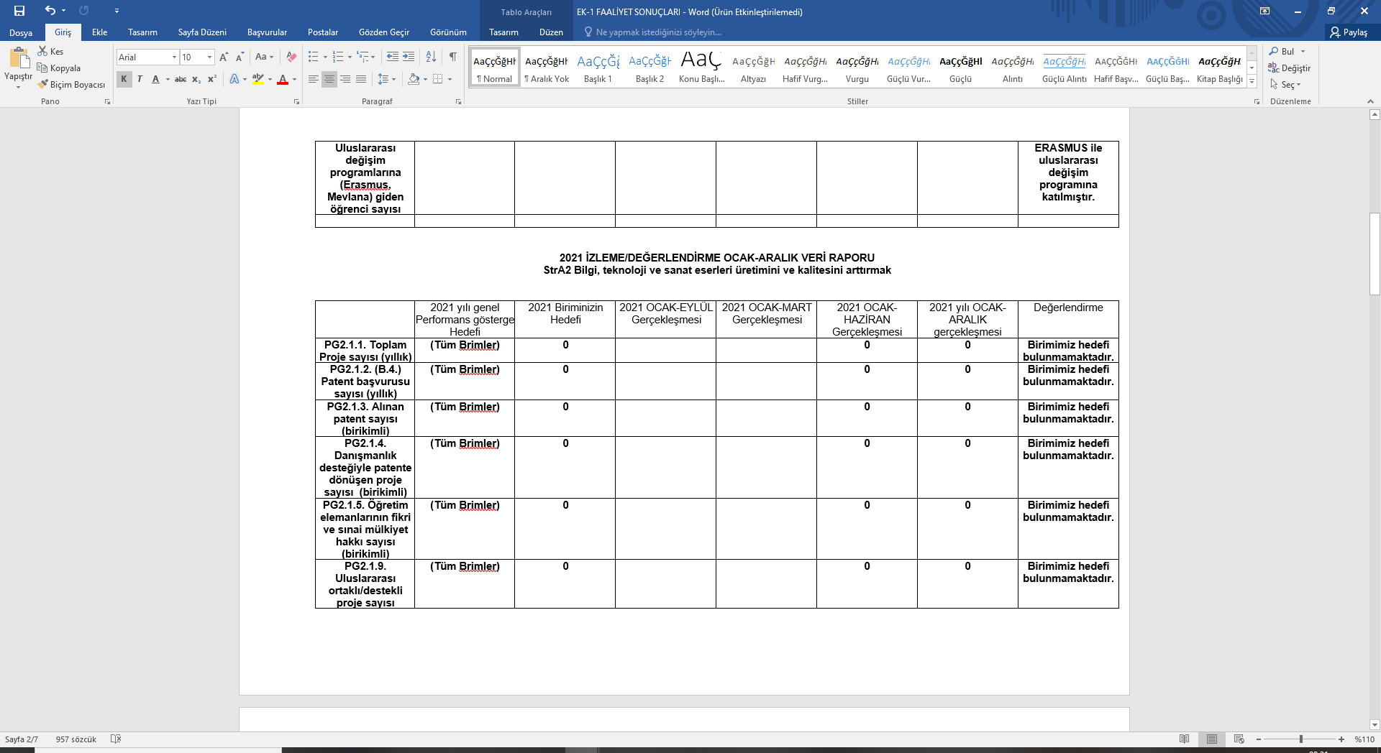
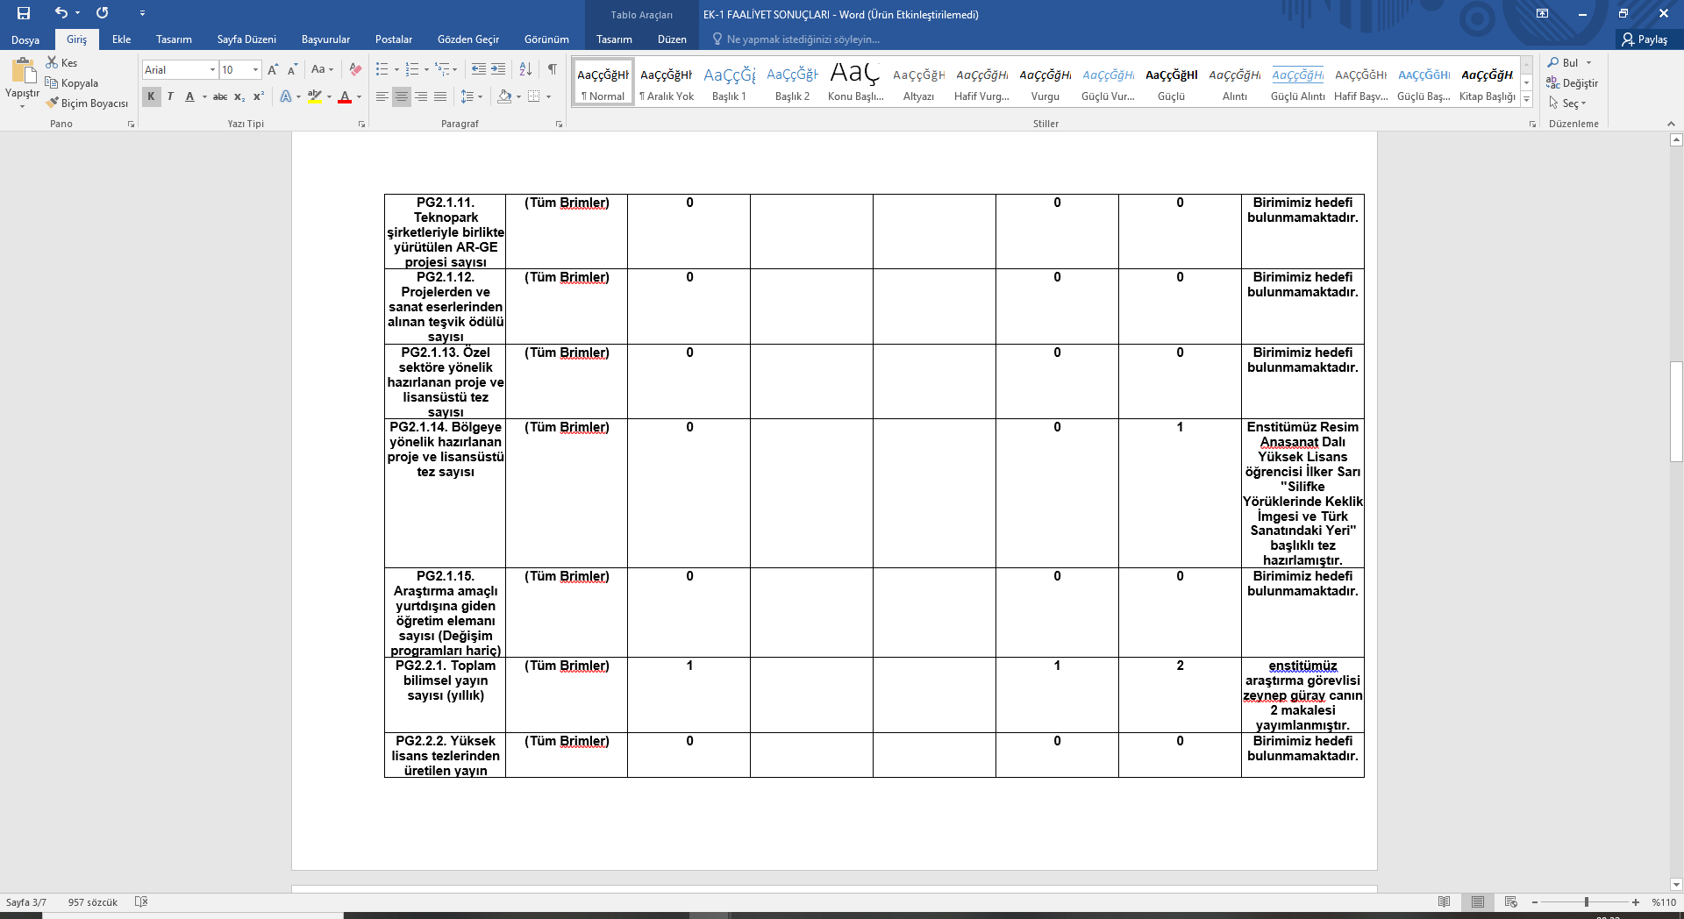
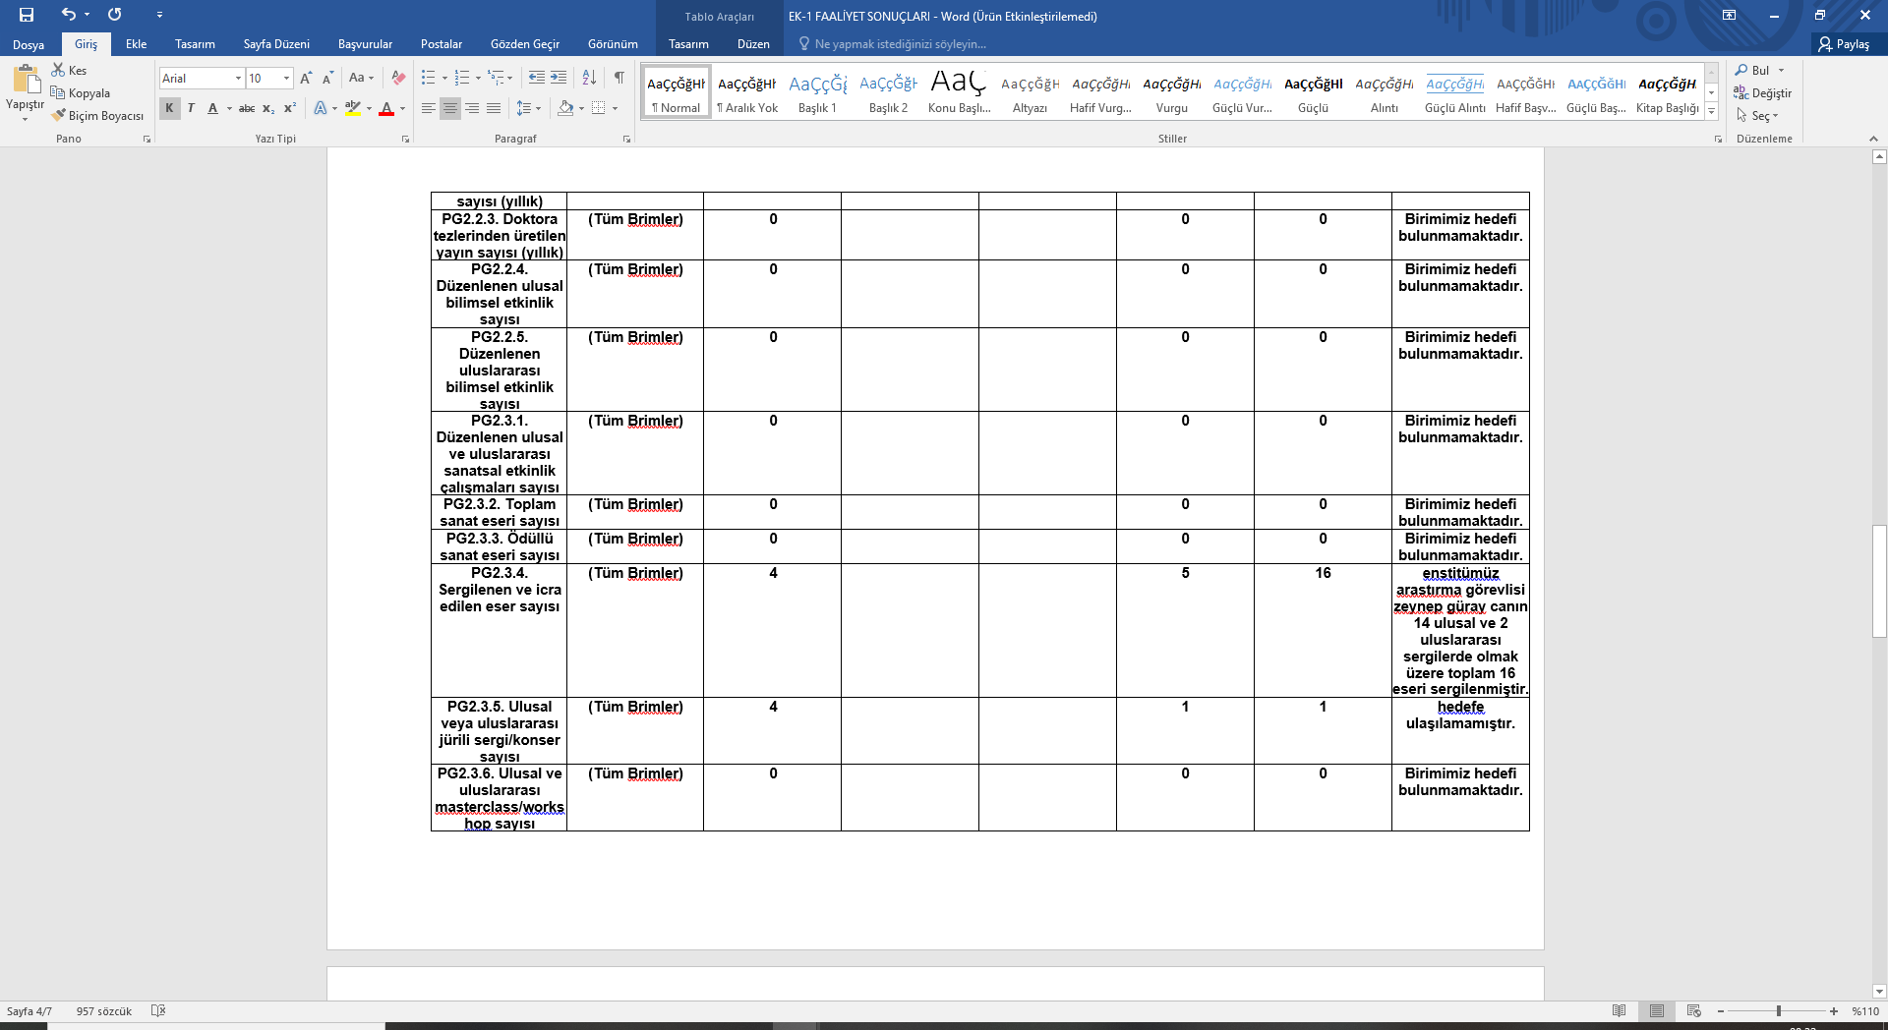
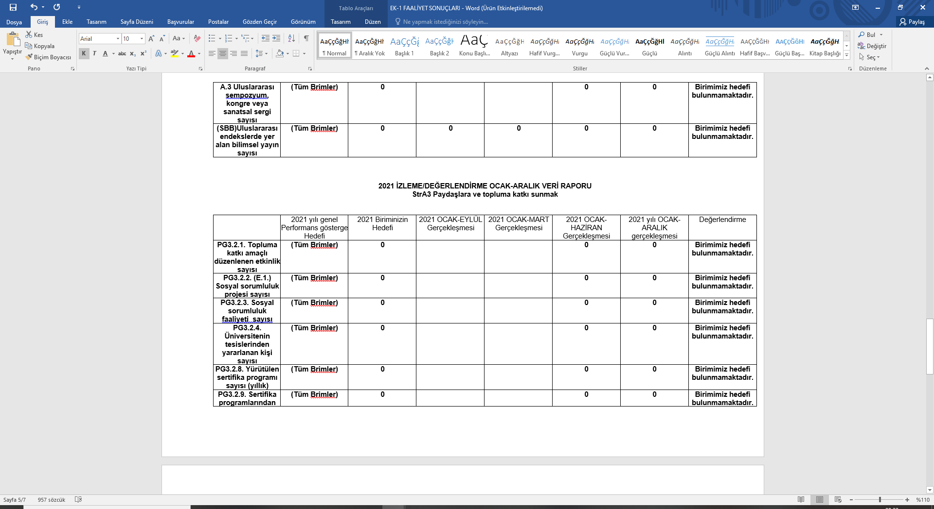

EK- 2

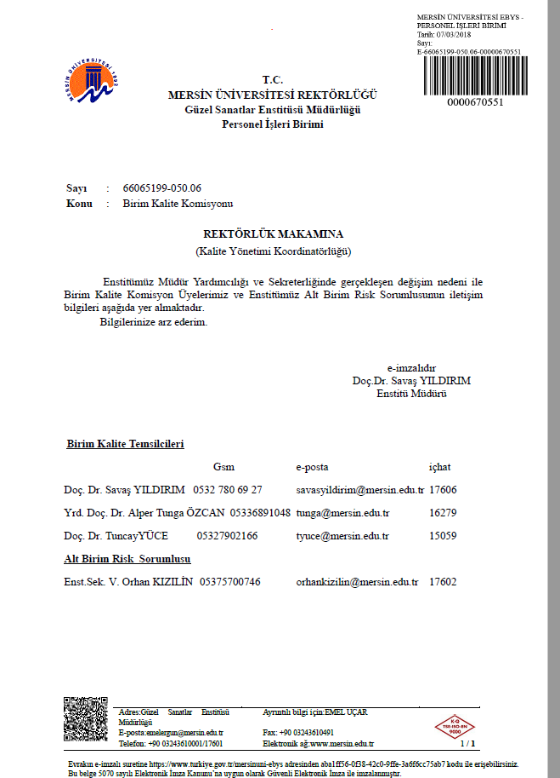

EK-3

EK-4

PROGRAM DERS BİLGİ PAKETİ LİNKLERİ
GRAFİK ANASANAT DALI YÜKSEK LİSANS
http://oibs.mersin.edu.tr/bologna/?id=/programme&degree=11&program=743
HEYKEL ANASANAT DALI YÜKSEK LİSANS
http://oibs.mersin.edu.tr/bologna/?id=/programme&degree=11&program=744
RESİM ANASANAT DALI YÜKSEK LİSANS
http://oibs.mersin.edu.tr/bologna/?id=/programme&degree=11&program=760
MÜZİK ANASANAT DALI YÜKSEK LİSANS
http://oibs.mersin.edu.tr/bologna/?id=/programme&degree=11&program=757
RESİM SANATTA YETERLİK
http://oibs.mersin.edu.tr/bologna/?id=/programme&degree=10&program=1213
HEYKEL SANATTA YETERLİK
http://oibs.mersin.edu.tr/bologna/?id=/programme&degree=10&program=1210

EK-5 ORGANİZAYSON ŞEMASI
MÜDÜR
Müdür Yardımcısı
(31.03.2008 tarihli Yükseköğretim Genel Kurulu Kararı ile Kuyumculuk, Gemoloj, ve Takı Tasarımı Bölümleri Takı Teknolojisi ve Tasarımı Bölümü olarak birleştirilmiştir. Birleştirilen üç bölüm öğrencileri mezun oluncaya kadar bölüm faaliyetlerine devam edecektir.)
mcısı
Ana Sanat Dalları
Müdür Yardımcısı
Enstitü Sekreteri
Resim Ana Sanat Dalı
Grafik Ana Sanat Dalı
Heykel Ana Sanat Dalı
Sekreter
Yazı İşleri
Özlük İşleri
Öğrenci İşleri
Müzik Ana Sanat Dalı

Sahne Sanatları ve Kostümü Ana Sanat Dalı
Kompozisyon ve Orkestra Şefliği Ana Sanat Dalı
Tahakkuk Satın Alma Ayniyat
Yardımcı Hizmetler

EK-6 SÜREÇ FAALİYET İZLEME FORMU VE SÜREÇ FAALİYET PLANLAMASI

DEĞERLENDİRME TARİHİ : 1 OCAK 2021- 31 ARALIK 2021

SIRA  NO | SÜREÇ/HİZMET/FAALİYET |  | HEDEFİ | TOPLAM  İŞLEM SAYISI | SÜREÇ ŞARTLARINDA |  | GERÇEKLEŞEN |  | DEĞERLENDİRME
SIRA  NO | KODU | ADI | HEDEFİ | TOPLAM  İŞLEM SAYISI | GERÇEKLEŞEN  İŞLEM SAYISI | GERÇEKLEŞMEYEN  İŞLEM SAYISI | PERFORMANS | HEDEF SAPMA | DEĞERLENDİRME
1 | LÜS-SRÇ-05 | Lisansüstü Eğitim Öğretim Süreci | Yükseklisans Öğrenci Sayısı | 90 | 24 | 54 | %44 | %56 | 2021 yılında Enstitümüzün yüksek lisans öğrenci sayısı hedefi90 dır.ancak başvuru yapan 78 öğrenciden 54 ünün uygulama sınavı neticesinde yetersiz görülmesi nedeniyle kabul edilmemesi, 7 öğrencimizin azami süreyi tamamlaması nedeniyle ilşiklerinin kesilmesi gibi nedenlerle hedefe ulaşılamamıştır.
2 | LÜS-SRÇ-05 | Lisansüstü Eğitim Öğretim Süreci | Doktora Öğrenci Sayısı | 1 | 0 | 1 | %0 | %100 | Sanatta yeterlik programından 5 kontenjan ilanına çıkılmış ancak herhangi bir başvuru yapılmamıştır.
3 | LÜS-SRÇ-05 | Lisansüstü Eğitim Öğretim Süreci | Bilgi, teknoloji ve sanat eserleri üretimini ve kalitesini arttırmak Öğrenci Sayısı | 1 | 2 | 0 | %100 | %0 | enstitümüz araştırma görevlisi Zeynep GÜRAY CAN’nın 2 makalesi yayımlanmıştır.
4 | LÜS-SRÇ-05 | Lisansüstü Eğitim Öğretim Süreci | Bilgi, teknoloji ve sanat eserleri üretimini ve kalitesini arttırmak | 4 | 16 | 0 | %400 | %0 | Enstitümüz arastırma görevlisi Zeynep GÜRAY CAN’nın 14 ulusal ve 2 uluslararası sergilerde olmak üzere toplam 16 eseri sergilenmiştir..
5 | LÜS-SRÇ-05 | Lisansüstü Eğitim Öğretim Süreci | Bilgi, Teknoloji ve Sanat Eserleri üretimini ve kalitesini arttırmak | 4 | 1 | 3 | %25 | %75 | covid-19 küresel salgını nedeniyle birimimizde görev yapan öğretim elemanları herhangi bir sergi vb. sanatsal faaliyetlere katılamamış birim hedefine ulaşılamamıştır.
6 | LÜS-SRÇ-05 | Lisansüstü Eğitim Öğretim Süreci | Hizmet içi eğitimlere katılan personel sayısı | 3 | 6 | 0 | %200 | %0 | Enstitümüz idari personelleri yapılan hizmet içi eğitime 6 katılım sağlamıştır.
7 | LÜS-SRÇ-05 | Lisansüstü Eğitim Öğretim Süreci | Paydaşlara ve topluma katkı sunmak | 2 | 2 | 0 | %100 | %0 | 18.11.2021 tarihinde ve 11.11.2021 tarihinde olmak üzere 2 mezun toplantısı gerçekleştirilmiştir.
8
9
10
11
12

SÜREÇ / HİZMET/FAALİYET SORUMLUSU:
ADI SOYADI: | Prof. Dr. Savaş YILDIRIM
TARİH: | 31/12/2021
İMZA

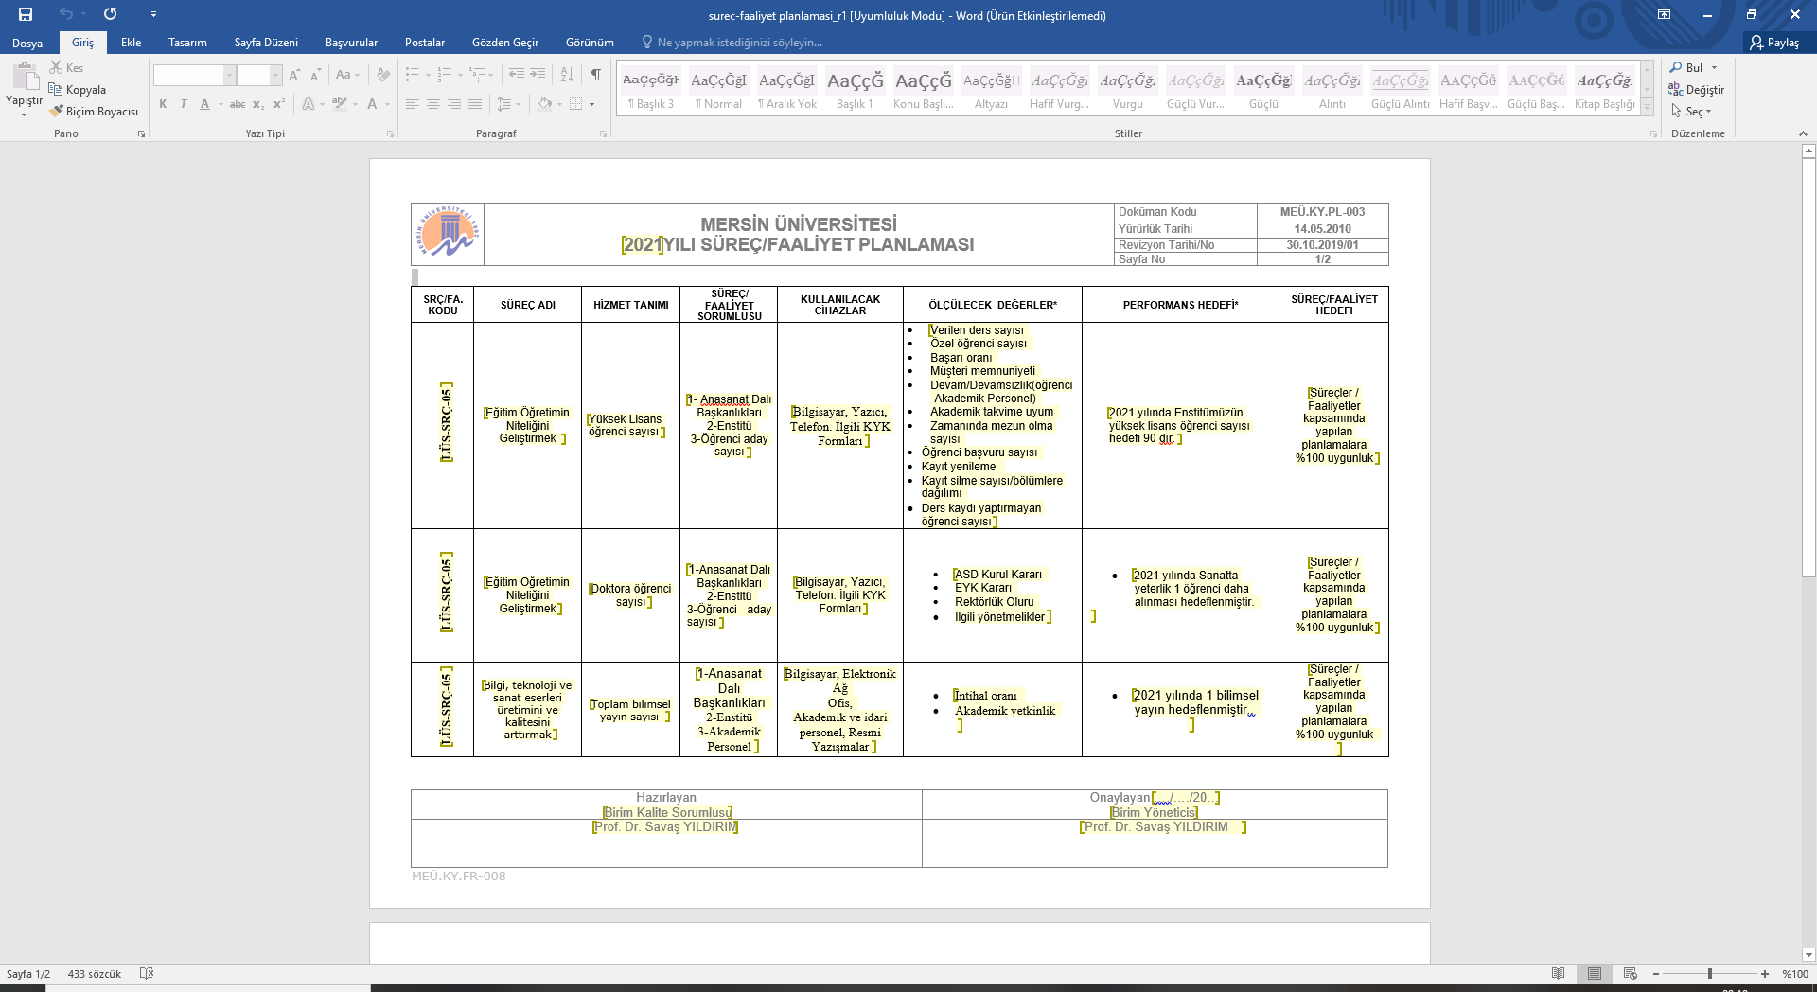

EK-7

2021 BÜTÇE GENEL DURUMU

3004 Yükseköğretim Kurumları Birinci Öğretim
EKO1 | EKO2 | EKO3 | Açıklamalar | Başlangıç Ödeneği | Eklenen | Düşülen | Toplam Ödenek | Harcanan | Kalan
01 | 01 |  | MEMURLAR | 748.000,00 | 0,00 | 0,00 | 748.000,00 | 325.126,79 | 422.873,21
02 | 01 |  | MEMURLAR | 125.000,00 | 0,00 | 0,00 | 125.000,00 | 45.289,34 | 79.710,66
03 | 02 |  | TÜKETİME YÖNELİK MAL VE MALZEME ALIMLARI | 1.000,00 | 0,00 | 0,00 | 1.000,00 | 999,46 | 0,54
03 | 03 | 10 | GEÇİCİ GÖREV YOLLUĞU | 0,00 | 700,00 | 0,00 | 700,00 | 684,05 | 15,95
TOPLAM |  |  |  | 874.000,00 | 700,00 | 0,00 | 874.700,00 | 372.099,64 | 502.600,36

EK-8

